8 класс
Русский язык
Дата урока: 04.02.22
Тема 5
Урок 46 Однородные члены, связанные сочинительными союзами, и пунктуация при них
Цель урока: работа по закреплению знаний учащихся об однородных членах предложения.

Ход урока

I. Повторение.
- Рассмотрите памятку
– Часто бывает трудно отличить однородное и неоднородное определения? Вот несколько способов разграничения.
Памятка
1. Между однородными определениями можно поставить союз «и»: На столе лежали красные, желтые, голубые ленты (красные и желтые).
2. Определения могут быть однородными, если объединены общим понятием: Серое, дождливое, хмурое небо висело над нами (небо осеннее, невзрачное).
3. Определения однородные, если последующие поясняют первое: Раздался страшный, оглушительный удар грома.
4. Определения однородны, если одно из них имеет значение причины: Надвигался знойный, тяжелый день (тяжелый, потому что знойный).
5. Однородными являются определения, одно из которых одиночное, а второе выражено причастным оборотом: Нивы печальные, снегом покрытые.
II. В рабочих тетрадях выполните цифровой диктант.
Задание: записать номера тех предложений, в которых встречаются однородные члены.
ПРЕДЛОЖЕНИЯ ПЕРЕПИСЫВАТЬ НЕ НУЖНО!!!
1. Видны были только белые стволы ближайших берез.
2. Виднелись или необозримые песчаные равнины, или далекие горы.
3. Мал золотник, да дорог.
4. Плотно стоящие друг к другу ели отражались в воде.
5. Самолет, летящий по небу, оставлял за собой длинный белый след, похожий на туман.
6. Друзья мои, прекрасен наш союз!
7. У самого родника росли не только дубы, но и ели.
8. И верного друга прощальной рукой и гладит, и треплет по шее крутой.
9. Им приходилось как рыть землю, так и камни обтесывать.
10. Он бежал домой, напевая веселую песенку.

III. Изучение нового материала.
Четвертое февраля
Классная работа
Однородные члены, связанные сочинительными союзами, и пунктуация при них

- Работа с учебником § 43
- рассмотрите таблицу
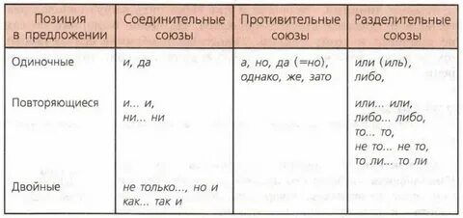
- прочитайте и запомните правило на странице 138
- письменно в рабочих тетрадях выполните Упражнение 249

IV. Задание на закрепление (оформить как домашнее задание)
- Прочитайте правило на странице 140
- Выполните в рабочих тетрадях Упражнение 252

УДАЧНОГО ДНЯ!

Задание, выполненное в письменном виде, должно быть сфотографировано или от-сканировано и отправлено в виде файла. Для обратной связи можно использовать электрон-ную почту bondareva14031983@gmail.com, социальные сети ВК, ОК.

2, 3, 7, 8, 9.

